 | Local Temperature  Berthold Fritz. Karlsruhe den -  berthold.fritz@hotmail.com

Systemvorraussetzungen

Updates, was hat sich seit der letzten Version geändert?
Wenn Sie sich ein Update besorgt haben, dann können Sie hier nachlesen, was sich seit der letzten Version geändert hat.
Vorgänger | Aktuell | Neues....

App installieren
- Die Installationsdatei (*.APK) wurde ihnen per E- Mail auf ihr Android Gerät geschickt
Klicken Sie auf den Anhang, die App wird automatisch installiert.
- Sie haben sich die Installationsdatei auf ihren Rechner geladen.
-
- Sie haben sich die Installationsdatei über den Play- Store besorgt.
-
- Sie haben sich ein Update besorgt.
Wenn Sie sich eine aktuellere Version der App heruntergeladen haben, dann können Sie ein Update durchführen, indem Sie die neue Version wie oben beschrieben installieren.

Berechtigungen der App anpassen
Bevor Sie die APP das erste mal starten, müssen Sie festlegen was die APP darf und was nicht. Die einzige Berechtigung die Sie vergeben müssen ist die Zugriffsberechtigung auf den Internen und Externen Speicher (ihre SD- Karte).
Darüberhinaus benötigt BeamCalc keine Zugriffsrechte auf ihr Gerät.
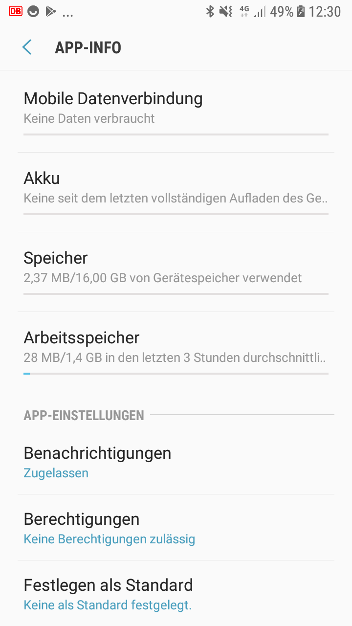 | Wählen Sie Einstellungen => App's => BeamCalc
 | Tippen Sie auf Speicher um die Berechtigung freizuschalten.

Luftdruck und Tendenz
Der Luftdruck wird in festeingestellten Intervallen, über 24 Stunden aufgezeichnet, wenn die app entweder aktiv ist oder im Hintergrund läuft. Die Tendenz des Luftdruckes wird kontinuierlich aus den Durchschnitt der gespeicherten Werte ermittelt.
Wenn die app geschlossen wird, dann wird der zuletzt ermittelte Luftdruck zusammen mit einer Zeitangabe gespeichert. Beim Neustart der app wird dieser Wert geladen und mit Hilfe des aktuellen Wertes die Tendenz ermittelt.

Abkürzungen und Begriffe
QFE | Luftdruck bezogen auf eine eng umgrenzte geographische Region. In der Luftfahrt ist das der Luftdruck an einem bestimmten Flugplatz.
QNH | Luftdruck auf Mehresshöhe = 1013.25 hPa
QNE | Standartluftdruck 1013.25 hPa.

Was noch zu tun bleibt, bekannte Probleme

Support
Wenn Sie Fragen haben, Fehler finden oder Verbesserungsvorschläge haben, dann schreiben Sie bitte eine E- Mail an: berthold.fritz@hotmail.com.
Sie Können das ganz bequem, von der App aus erledigen. Tippen Sie in der Hauptansicht auf die Menüzeile, wählen Sie „Info“. Wenn Sie auf den Text „E- Mail an Entwickler schicken“ tippen, wird die Mail- App geöffnet.
Nennen Sie bitte immer die Version ihrer App und „beamCalc“ im Betreff als Stichwort
Bitte bedenken Sie: „beamCalc“ ist ein Projekt, das ich in meiner Freizeit entworfen habe und weiterentwickele. Ich versuch auf Fragen und Wünsche schnellst möglich zu reagieren. Ich bitte nur um etwas Geduld.

